UNIVERSITÉ ABDELMALEK ESSAADI
FACULTÉ DES SCIENCES ET TECHNIQUES DE TANGER
DÉPARTEMENT GÉNIE INFORMATIQUE
CYCLE INGÉNIEUR : LSI (LOGICIELS ET SYSTÈMES INTELLIGENTS)
MODULE : JEE

RAPPORT D'ATELIER PRATIQUE JEE
Application Web basée sur JSF et JPA
Simulation complète d'une plateforme E-Commerce
(Gestion Panier, Vitrine et Internaute)

Réalisé par :  DAMI Sara | Encadré par :  Pr. ELAACHAK LOTFI

Étape 1 : Diagramme de Classes UML (Panier, Vitrine, Internaute)
Conformément aux consignes de l'énoncé, la modélisation UML du système e-commerce a été conçue en se focalisant sur les trois axes fonctionnels essentiels : la gestion de l'internaute, la gestion de la vitrine (catalogue et produits), et la gestion du panier d'achat ainsi que des commandes.
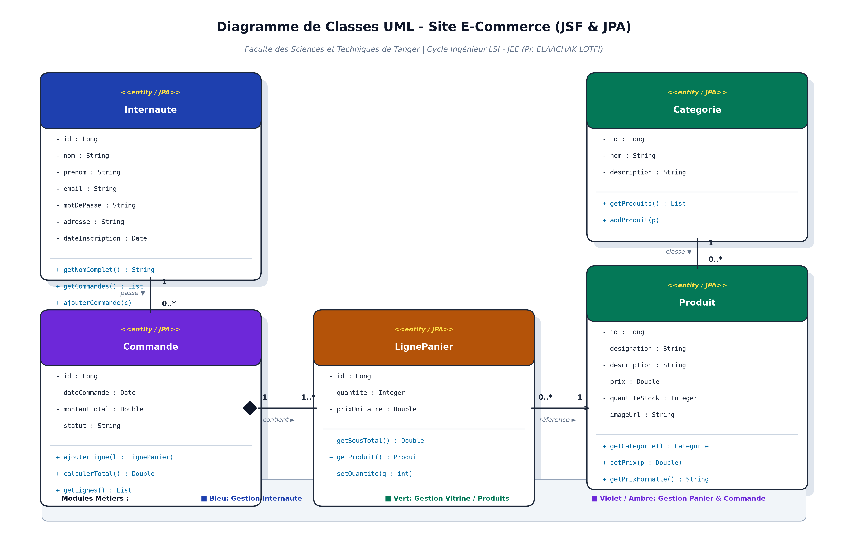
Figure 1.1 : Diagramme de Classes UML complet de l'application e-Commerce
1.1 Description des Classes Métiers et Responsabilités
• Internaute (Gestion Internaute) : Représente l'utilisateur ou client de la plateforme e-commerce. Il encapsule l'identité (nom, prénom), les identifiants d'accès uniques (email, mot de passe), l'adresse de livraison et l'historique complet de ses commandes passées. Relation One-to-Many avec Commande.
• Categorie (Gestion Vitrine) : Permet de structurer et d'organiser le catalogue commercial en départements thématiques (ex: Informatique, Téléphonie, Audio). Une catégorie regroupe une collection de plusieurs produits exposés dans la vitrine.
• Produit (Gestion Vitrine) : Constitue l'entité centrale de l'offre commerciale. Elle comporte la désignation, la description technique détaillée, le prix unitaire unifié, la quantité actuellement disponible en stock et l'URL de l'image représentative. Chaque produit est obligatoirement affilié à une catégorie.
• LignePanier (Gestion Panier & Ligne Commande) : Matérialise un article sélectionné dans le panier d'achat ou une ligne de commande confirmée. Elle associe une référence de Produit à une quantité commandée, mémorise le prix unitaire fixé au moment de la transaction et calcule le sous-total correspondant.
• Commande (Gestion Commande & Transaction) : Consigne une transaction marchande finalisée par un internaute authentifié. Elle stocke la date d'enregistrement, le montant total cumulé, le statut de traitement ('VALIDEE', 'EXPEDIEE') et la composition intégrale des lignes d'articles commandés.
1.2 Matrice des Relations et Cardinalités UML
Entité Source | Multiplicité | Entité Cible | Description du Lien Métier
Internaute | 1 <---> 0..* | Commande | Un internaute peut passer plusieurs commandes dans le temps.
Categorie | 1 <---> 0..* | Produit | Une catégorie regroupe zéro ou plusieurs produits dans la vitrine.
Commande | 1 <---◆ 1..* | LignePanier | Composition : une commande est constituée d'une ou plusieurs lignes.
LignePanier | 0..* ---> 1 | Produit | Chaque ligne du panier pointe vers le produit sélectionné.

Étape 2 : Configuration du Projet Web Dynamique & Maven
L'étape 2 consiste à créer un projet 'Dynamic Web Project' sous Eclipse en spécifiant une version de module web supérieure ou égale à 3.0 (Dynamic Web Module 3.1 ou 4.0), puis à le convertir en projet Maven ('Configure > Convert to Maven Project').
Le fichier pom.xml est ensuite configuré avec l'ensemble exact des dépendances stipulées dans l'énoncé du TP.
2.1 Fichier de Configuration pom.xml Complet
<project xmlns="http://maven.apache.org/POM/4.0.0"
xmlns:xsi="http://www.w3.org/2001/XMLSchema-instance"
xsi:schemaLocation="http://maven.apache.org/POM/4.0.0 http://maven.apache.org/xsd/maven-4.0.0.xsd">
<modelVersion>4.0.0</modelVersion>
<groupId>com.ecommerce</groupId>
<artifactId>ecommerce-jsf-jpa</artifactId>
<version>1.0-SNAPSHOT</version>
<packaging>war</packaging>
<name>E-Commerce Web Application JSF JPA</name>
<properties>
<maven.compiler.source>1.8</maven.compiler.source>
<maven.compiler.target>1.8</maven.compiler.target>
<project.build.sourceEncoding>UTF-8</project.build.sourceEncoding>
</properties>
<dependencies>
<!-- 1. MySQL Connector Java -->
<dependency>
<groupId>mysql</groupId>
<artifactId>mysql-connector-java</artifactId>
<version>8.0.12</version>
</dependency>
<!-- 2. JPA Specification API -->
<dependency>
<groupId>org.eclipse.persistence</groupId>
<artifactId>javax.persistence</artifactId>
<version>2.0.0</version>
</dependency>
<!-- 3. EclipseLink JPA Provider -->
<dependency>
<groupId>org.eclipse.persistence</groupId>
<artifactId>eclipselink</artifactId>
<version>2.7.5</version>
</dependency>
<!-- 4. JSF 2.2 API -->
<dependency>
<groupId>com.sun.faces</groupId>
<artifactId>jsf-api</artifactId>
<version>2.2.20</version>
</dependency>
<!-- 5. JSF 2.2 Implementation (Mojarra) -->
<dependency>
<groupId>com.sun.faces</groupId>
<artifactId>jsf-impl</artifactId>
<version>2.2.20</version>
</dependency>
<!-- 6. Servlet API 4.0 -->
<dependency>
<groupId>javax.servlet</groupId>
<artifactId>javax.servlet-api</artifactId>
<version>4.0.0</version>
<scope>provided</scope>
</dependency>
</dependencies>
</project>

2.2 Justification et Rôle de Chaque Dépendance
Artéfact Maven | Version | Rôle Technique dans l'Application
mysql-connector-java | 8.0.12 | Pilote JDBC officiel permettant la communication TCP/IP et l'exécution SQL entre Java et MySQL.
javax.persistence | 2.0.0 | Spécification standard des interfaces et annotations JPA (@Entity, @Id, EntityManager).
eclipselink | 2.7.5 | Fournisseur ORM d'exécution (Provider JPA) gérant la persistance et la génération DDL MySQL.
jsf-api | 2.2.20 | API standard de JavaServer Faces : composants graphiques, cycle de vie et balises facelets.
jsf-impl (Mojarra) | 2.2.20 | Implémentation officielle du moteur JSF assurant le rendu HTML, la conversion et validation.
javax.servlet-api | 4.0.0 | Contrat Servlet pour conteneur web (Tomcat), portée 'provided' car fourni par le serveur.

Étape 3 : Couche Modèle & Persistance JPA
Dans cette étape, nous mettons en place le cœur de la persistance des données. L'architecture repose sur :
1. Le fichier descripteur standard 'persistence.xml' placé dans 'src/main/resources/META-INF/' ;
2. Les entités Java annotées avec les métadonnées JPA (@Entity, @Table, @Id, @GeneratedValue, @ManyToOne, @OneToMany) ;
3. La classe utilitaire 'JPAUtil' qui gère le cycle de vie du singleton 'EntityManagerFactory' ;
4. Les objets d'accès aux données (DAO) qui encapsulent les transactions JPA (EntityTransaction : begin, commit, rollback).
3.1 Configuration de l'Unité de Persistance : persistence.xml
<?xml version="1.0" encoding="UTF-8"?>
<persistence version="2.0"
xmlns="http://java.sun.com/xml/ns/persistence"
xmlns:xsi="http://www.w3.org/2001/XMLSchema-instance"
xsi:schemaLocation="http://java.sun.com/xml/ns/persistence
http://java.sun.com/xml/ns/persistence/persistence_2_0.xsd">
<persistence-unit name="ecommercePU" transaction-type="RESOURCE_LOCAL">
<provider>org.eclipse.persistence.jpa.PersistenceProvider</provider>
<!-- Déclaration explicite des entités managées -->
<class>com.ecommerce.model.Internaute</class>
<class>com.ecommerce.model.Categorie</class>
<class>com.ecommerce.model.Produit</class>
<class>com.ecommerce.model.LignePanier</class>
<class>com.ecommerce.model.Commande</class>
<properties>
<!-- Paramètres de connexion MySQL -->
<property name="javax.persistence.jdbc.driver" value="com.mysql.cj.jdbc.Driver" />
<property name="javax.persistence.jdbc.url"
value="jdbc:mysql://localhost:3306/ecommerce_db?createDatabaseIfNotExist=true&amp;useSSL=false&amp;serverTimezone=UTC" />
<property name="javax.persistence.jdbc.user" value="root" />
<property name="javax.persistence.jdbc.password" value="" />
<!-- Génération automatique des tables dans MySQL via EclipseLink -->
<property name="eclipselink.ddl-generation" value="create-or-extend-tables" />
<property name="eclipselink.ddl-generation.output-mode" value="database" />
<!-- Dialecte MySQL et journalisation des requêtes SQL -->
<property name="eclipselink.target-database" value="MySQL" />
<property name="eclipselink.logging.level" value="FINE" />
</properties>
</persistence-unit>
</persistence>

📌 Astuce EclipseLink DDL-Generation
Grâce à la propriété 'eclipselink.ddl-generation' configurée à 'create-or-extend-tables', EclipseLink analyse automatiquement toutes les annotations @Entity au démarrage de l'application et génère directement les tables, clés primaires (AUTO_INCREMENT) et contraintes de clés étrangères (FOREIGN KEY) dans la base MySQL sans intervention manuelle.

3.2 Code Source Illustratif des Entités JPA
@Entity
@Table(name = "produit")
public class Produit implements Serializable {
@Id
@GeneratedValue(strategy = GenerationType.IDENTITY)
private Long id;
@Column(nullable = false, length = 150)
private String designation;
@Column(columnDefinition = "TEXT")
private String description;
@Column(nullable = false)
private Double prix;
@Column(name = "quantite_stock", nullable = false)
private Integer quantiteStock;
@ManyToOne
@JoinColumn(name = "categorie_id", nullable = false)
private Categorie categorie;
// Constructeurs, Getters et Setters...
}

3.3 Gestion des Transactions JPA dans la Couche DAO
// Exemple de transaction d'enregistrement dans CommandeDAO
public Commande save(Commande commande) {
EntityManager em = JPAUtil.getEntityManager();
EntityTransaction tx = em.getTransaction();
try {
tx.begin(); // Début de la transaction
em.persist(commande); // Cascade de persistance sur les LignePanier
tx.commit(); // Validation de la transaction
return commande;
} catch (Exception e) {
if (tx.isActive()) tx.rollback(); // Annulation en cas d'erreur
throw e;
} finally {
em.close(); // Fermeture de l'EntityManager
}
}

Étape 4 : Couche Présentation & Contrôleur JSF
La couche de contrôle et de présentation est assurée par le Framework JSF 2.2. Pour répondre précisément aux exigences de l'énoncé ('Créez pour chaque Gestion une classe Bean basée sur le Framework JSF'), nous avons implémenté trois Managed Beans distincts avec des portées (Scopes) adaptées à leurs rôles métiers :
• InternauteBean (@SessionScoped) : Gère l'authentification (login/logout), l'inscription d'un nouvel internaute et conserve l'objet 'internauteConnecte' pendant toute la durée de la session utilisateur.
• VitrineBean (@ViewScoped) : Gère l'affichage du catalogue, le chargement dynamique des catégories et le filtrage réactif des produits par catégorie via requêtes Ajax sans recharger la page.
• PanierBean (@SessionScoped) : Maintient en session HTTP la liste des articles sélectionnés (LignePanier), propose l'ajout dynamique, l'incrémentation, la suppression, le calcul du total général et orchestre la validation de commande avec persistance JPA.
4.1 Extrait du Code du PanierBean
@ManagedBean(name = "panierBean")
@SessionScoped
public class PanierBean implements Serializable {
private List<LignePanier> lignes = new ArrayList<>();
private CommandeDAO commandeDAO = new CommandeDAO();
@ManagedProperty(value = "#{internauteBean}")
private InternauteBean internauteBean;
public String ajouterAuPanier(Produit produit) {
for (LignePanier ligne : lignes) {
if (ligne.getProduit().getId().equals(produit.getId())) {
ligne.setQuantite(ligne.getQuantite() + 1);
return null;
}
}
lignes.add(new LignePanier(produit, 1));
return null;
}
public Double getMontantTotal() {
double total = 0.0;
for (LignePanier l : lignes) total += l.getSousTotal();
return total;
}
public String validerCommande() {
if (!internauteBean.isEstConnecte()) {
return "login.xhtml?faces-redirect=true";
}
Commande cmd = new Commande(internauteBean.getInternauteConnecte());
cmd.setMontantTotal(getMontantTotal());
for (LignePanier lp : lignes) cmd.ajouterLigne(lp);
commandeDAO.save(cmd);
lignes.clear();
return "confirmation.xhtml?faces-redirect=true";
}
}

4.2 Architecture des Vues Facelets (XHTML)
Vue Facelets | Composants JSF Principaux | Rôle Métier & Interaction
template/layout.xhtml | <ui:insert>, <h:messages>, navbar | Gabarit général commun : en-tête avec compteur de panier, liens et pied de page.
vitrine.xhtml | <h:selectOneMenu>, <f:ajax>, <ui:repeat> | Affichage du catalogue produits en cartes Bootstrap et filtrage dynamique par catégorie.
panier.xhtml | <h:dataTable> / <table>, <h:commandLink> | Gestion du panier : récapitulatif des lignes, modification des quantités, sous-totaux.
login.xhtml | <h:form>, <h:inputText>, <h:inputSecret> | Authentification de l'internaute pour rattacher les futures commandes à son compte.
confirmation.xhtml | <h:outputText>, <f:convertDateTime> | Écran de succès affichant le numéro de commande généré et le montant total.

Résultats et Validation Visuelle (Captures d'Écran)
Cette section regroupe les cadres normalisés destinés à accueillir les captures d'écran des résultats d'exécution. Après le lancement de l'application sur votre environnement, effectuez les captures correspondantes et collez-les directement dans les encadrés ci-dessous :
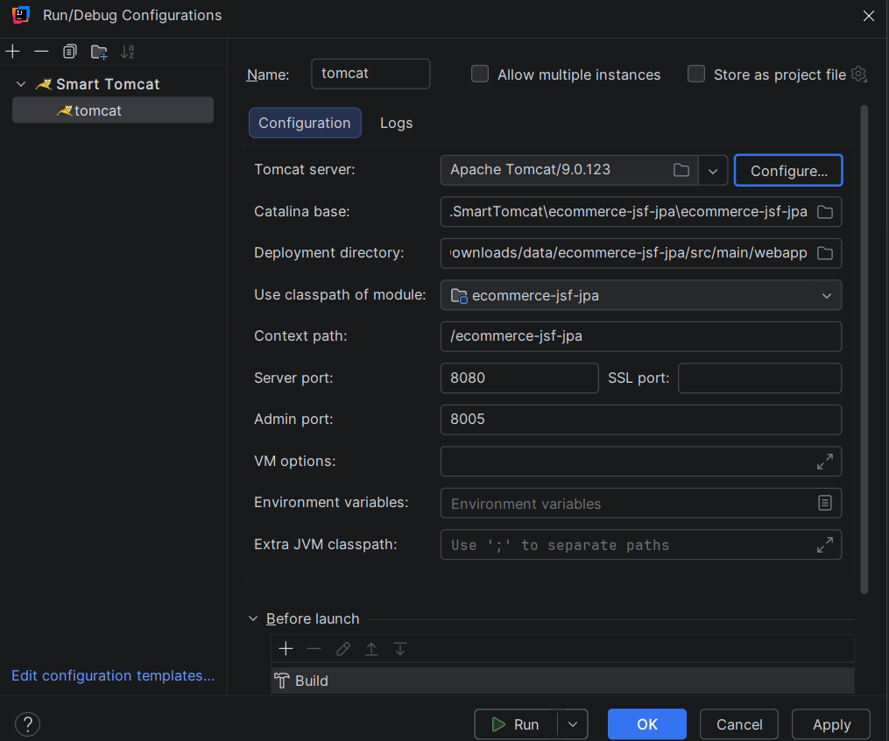
📷 Figure 1 : Configuration et Déploiement Tomcat sous IntelliJ IDEA
Déploiement du module web 'ecommerce-jsf-jpa' avec le serveur Apache Tomcat 9 sur le port 8080.

📷 [EMPLACEMENT CAPTURE D'ÉCRAN]
Figure 2 : Génération des Tables dans MySQL Workbench / phpMyAdmin
(Capture affichant les tables 'internaute', 'categorie', 'produit', 'commande', 'ligne_panier' générées par JPA dans la base 'ecommerce_db' - Collez votre capture d'écran ici)

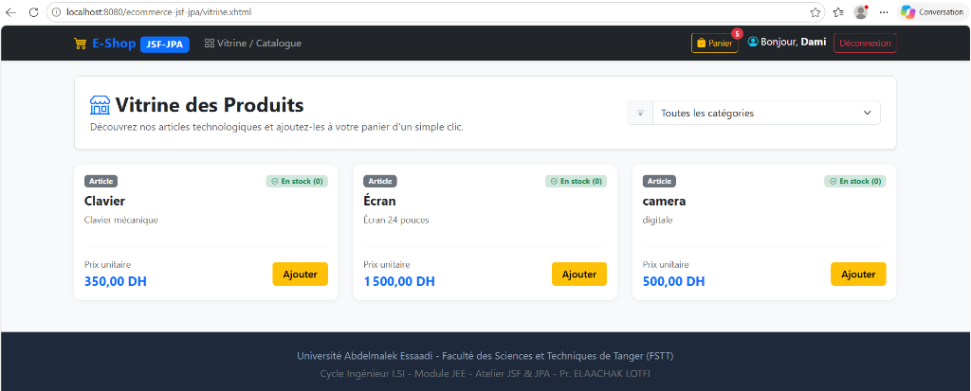
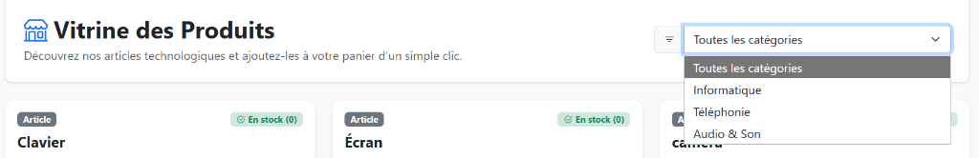
📷 Figure 3 : Page Vitrine et Menu Dynamique de Filtrage par Catégorie
Affichage en temps réel des produits (Clavier, Écran, Caméra) avec badge de stock, prix en DH et menu déroulant des catégories (Informatique, Téléphonie, Audio & Son).

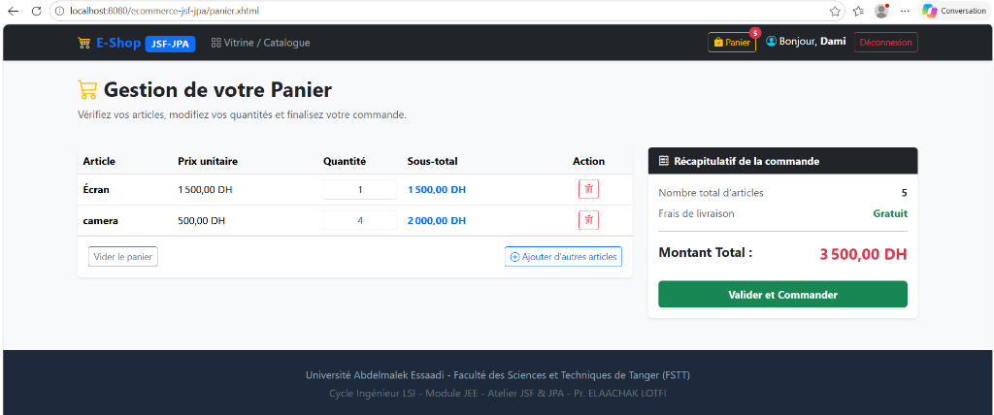
📷 Figure 4 : Page de Gestion du Panier d'Achats et Récapitulatif
Visualisation des articles ajoutés (Écran 24 pouces x1, Caméra digitale x4), calcul dynamique des sous-totaux et du montant global (3 500,00 DH) avec option de validation.

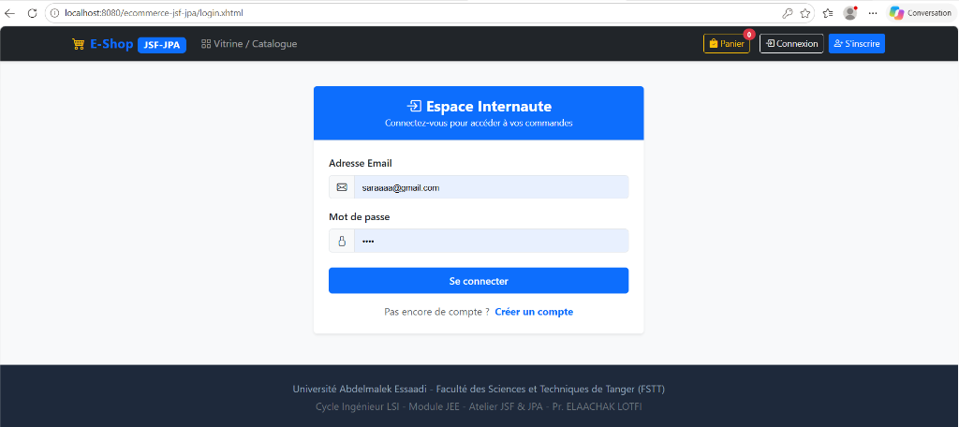
📷 Figure 5 : Espace Internaute - Authentification et Session Utilisateur
Mise en œuvre du ManagedBean InternauteBean : formulaire de connexion sécurisé avec redirection vers la vitrine et accueil personnalisé (Bonjour, Dami).

Conclusion & Bilan des Acquis
Cet atelier pratique a permis d'aborder de manière concrète et opérationnelle le développement d'une application d'entreprise selon l'architecture standard Java EE / Jakarta EE.
Les principaux acquis de ce travail s'articulent autour de :
• La maîtrise de l'API JPA (Java Persistence API) : Nous avons mis en œuvre les concepts d'entités persistantes, de clé primaire auto-incrémentée, de relations objet (ManyToOne, OneToMany), ainsi que la gestion rigoureuse des transactions (EntityTransaction : begin, commit, rollback).
• L'automatisation du schéma relationnel : L'utilisation d'EclipseLink en tant que fournisseur JPA a mis en évidence la puissance de la génération DDL automatique ('create-or-extend-tables'), simplifiant considérablement la maintenance du schéma MySQL à partir du modèle Java.
• L'utilisation du Framework JSF (JavaServer Faces 2.2) : Nous avons appréhendé le paradigme orienté composants et événements de JSF, en exploitant les Managed Beans avec des portées différenciées (SessionScoped pour le panier et l'authentification, ViewScoped pour la vitrine) et en intégrant des requêtes partielles Ajax (<f:ajax>) pour un rendu fluide.
• La structuration modulaire sous Maven : L'utilisation de Maven a garanti la reproductibilité du projet, la gestion unifiée des dépendances (MySQL Connector, EclipseLink, Mojarra) et l'intégration fluide avec le conteneur de servlets Apache Tomcat.
📌 Perspectives et Évolutions Futures
• Sécurisation renforcée : Hachage des mots de passe des internautes (ex: BCrypt) et intégration de filtres de sécurité ou JAAS.
• Espace Administration : Création d'un rôle Administrateur pour ajouter, modifier ou supprimer des produits et des catégories directement via une interface JSF dédiée.
• Passerelle de Paiement : Intégration d'un module de paiement simulé ou bancaire (Stripe/PayPal Sandbox) lors de la validation du panier.

